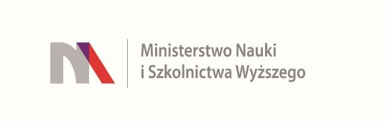
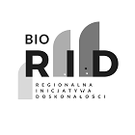
UNIWERSYTET KAZIMIERZA WIELKIEGO
W BYDGOSZCZY
ul. Chodkiewicza 30, 85 – 064 Bydgoszcz, tel. 052 341 91 00 fax. 052 360 82 06
NIP 5542647568 REGON 340057695
www.ukw.edu.pl

UKW/DZP-282-ZO-B-17/2019 Bydgoszcz, 29.08.2019 r.

INFORMACJA O UDZIELONYM ZAMÓWIENIU W TRYBIE
Zapytania Ofertowego

Uniwersytet Kazimierza Wielkiego w Bydgoszczy z siedzibą przy ul. Chodkiewicza 30, 85-064 Bydgoszcz informuje, iż w wyniku przeprowadzonego Zapytania Ofertowego Nr UKW-DZP-282-ZO-B-17/2019 na podstawie art. 30 a, ustawy z dnia 30 kwietnia 2010 r. o zasadach finansowania nauki (Dz.U.2018.87 t.j. z dnia 2017.12.8) w związku z art. 4d ust. pkt. 1 ustawy z dnia 29 stycznia 2004 r. Prawo zamówień publicznych (Dz.U. z 2018r. poz. 1986), na: Przygotowanie bibliotek genomowych oraz sekwencjonowanie następnej oraz trzeciej generacji z DNA jądrowego, pochodzącego z prób od trzech gatunków drzew leśnych została wybrana następująca oferta:

1. Nazwa firmy: Macrogen Europe B.V.
2. Adres: ul. Melbergdeef 31, 1105 AZ, Amsterdam, The Netherlands
3. Cena oferty: 33 828,40* zł brutto

* Zgodnie z art. 91 ust. 3a ustawy Pzp, jeżeli złożono ofertę, której wybór prowadziłby do powstania obowiązku podatkowego u zamawiającego zgodnie z przepisami o podatku od towarów i usług zamawiający w celu oceny takiej oferty dolicza do przedstawionej w niej ceny podatek od towarów usług, który miałby obowiązek rozliczyć zgodnie z obowiązującymi przepisami. W związku z powyższym Zamawiający zastosował stawkę VAT 23 % dla porównania i oceny ofert, zgodnie z oświadczeniem załączonym przez Wykonawcę do oferty. Wartość brutto udzielonego zamówienia wynosi: 41 608,93 zł.

Uzasadnienie wyboru: Przedmiotową decyzję Zamawiający uzasadnia tym, że oferta niniejszego Wykonawcy jest najkorzystniejszą ofertą złożoną w postępowaniu, spełniająca wymogi Zamawiającego, która uzyskała najwyższą liczbę punktów w kryteriach oceny ofert (100 pkt).

Zestawienie złożonych ofert
Nr oferty/Wybrana oferta | Liczba uzyskanych punktów w kryterium cena | Liczba uzyskanych punktów w kryterium doświadczenie w realizacji projektów | Łączna liczba punktów
1/ Macrogen Europe B.V.  ul. Melbergdeef 31, 1105 AZ, Amsterdam, The Netherlands | 80,00 | 20,00 | 100,00
2/ Genomed S.A.  Ul. Ponczowa 12, 02-971 Warszawa | 39,35 | 20,00 | 59,35

Zastępca Kanclerza UKW

mgr Mariola Majorkowska

